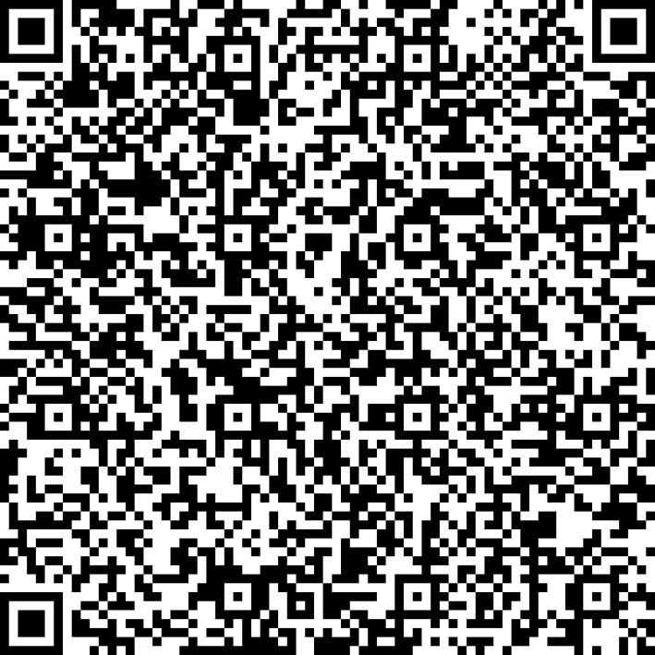
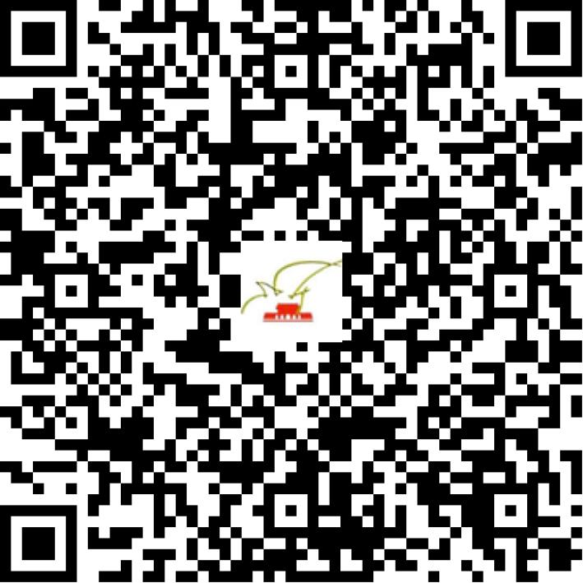

京网文〔2019〕5241-591号

2021 | 年 | 02 | 月 | 18 | 日
名 称 | 北京西南偏南科技有限公司
住 所 | 北京市海淀区清河龙岗路12号清缘里中区12号楼1层127
法定代表人 | 李敬天
主要负责人
类 型 | 有限责任公司
首次发证日期 | 2019年10月24日
有效期 | 2022年10月23日
网站域名 | bjsxsw.cn;lianaigushi.com
经营范围 | 利用信息网络经营动漫产品，表演
发证机关
编号
许可证有效期届满前30日内办理延续，有效期届满未延续的将依法予以注销。

